El siguiente es el documento presentado por el Magistrado Ponente que sirvió de base para proferir la providencia dentro del presente proceso. El contenido total y fiel de la decisión debe ser verificado en la respectiva Secretaría.

PROCEDIMIENTO LABORAL / MEDIOS DE IMPUGNACIÓN / RECURSO DE CASACIÓN / ADMISIBILIDAD.

ADMISIBILIDAD DEL RECURSO DE CASACIÓN.
… Para el efecto recuérdese que de conformidad con lo establecido por el artículo 86 del Código Procesal del Trabajo y de la Seguridad Social, en materia laboral sólo son susceptibles de dicho recurso los procesos cuya cuantía exceda de ciento veinte [120] veces el salario mínimo legal mensual vigente, suma que actualmente asciende a $156.000.000… Así lo anotó la Sala de Casación Laboral en providencia de fecha 21 de mayo de 2008, radicación 31850, cuando dijo: “No tiene la razón la réplica cuando afirma que el demandante no se encuentra legitimado para sustentar el recurso extraordinario, por cuanto se conformó con la sentencia de primer grado al no interponer recurso alguno contra ella, si se tiene en cuenta que esta Corporación ha sostenido de vieja data que la consulta es un grado jurisdiccional que se surte en interés de la ley y suple la inactividad del trabajador o de la entidad de derecho público cuando no apelan la sentencia del juzgado, por lo que no puede verse simplemente como un trámite meramente formal o de control de legalidad procesal, sino que mediante éste, el juzgador de segunda instancia está en el deber de examinar los puntos materia del litigio, y que el hecho de provocarse la alzada por esta vía no hace perder el interés jurídico en la segunda instancia a la parte en cuyo favor se surte la consulta, como es el caso que no ocupa”

RADICADO: 66001310500120200008801
DEMANDANTE: ARNULFO CRUZ PAVA
DEMANDADO: PROTECCIÓN S.A Y OTROS

MAGISTRADO: GERMÁN DARÍO GÓEZ VINASCO
Pereira, 15-enero-2025

Auto Interlocutorio No. 004

Corresponde a esta Sala proceder a resolver la viabilidad del recurso de casación interpuesto por el demandante ARNULFO CRUZ PAVA contra la sentencia proferida el 21-08-2024 en este proceso ordinario laboral que promueve en contra de en contra de la AFP PROTECCIÓN S.A. y el MINISTERIO DE DEFENSA – POLICÍA NACIONAL, y al que vinculado como litisconsorte el MINISTERIO DE HACIENDA Y CRÉDITO PÚBLICO – OFICINA DE BONOS PENSIONALES.

Para el efecto recuérdese que de conformidad con lo establecido por el artículo 86 del Código Procesal del Trabajo y de la Seguridad Social, en materia laboral sólo son susceptibles de dicho recurso los procesos cuya cuantía exceda de ciento veinte [120] veces el salario mínimo legal mensual vigente, suma que actualmente asciende a $156.000.000.

Ahora bien, visto que esta Sala Especializada conoce del presente infolio en sede de consulta en favor del actor, conforme al artículo 69 del Código Procesal del Trabajo y de la Seguridad Social, con la modificación que le introdujo el artículo 14 de la Ley 1149 de 2007, que estableció dicho grado jurisdiccional para las sentencias de primera instancia cuando fueren totalmente adversas a las pretensiones del trabajador, afiliado o beneficiario, cabe precisar que, cuando tal beneficio se despliega a favor de estos sujetos procesales, aquellos se encuentran legitimados para recurrir en casación, con independencia de que hubieren guardado silencio frente a la sentencia de primera instancia.
Así lo anotó la Sala de Casación Laboral en providencia de fecha 21 de mayo de 2008, radicación 31850, cuando dijo: “No tiene la razón la réplica cuando afirma que el demandante no se encuentra legitimado para sustentar el recurso extraordinario, por cuanto se conformó con la sentencia de primer grado al no interponer recurso alguno contra ella, si se tiene en cuenta que esta Corporación ha sostenido de vieja data que la consulta es un grado jurisdiccional que se surte en interés de la ley y suple la inactividad del trabajador o de la entidad de derecho público cuando no apelan la sentencia del juzgado, por lo que no puede verse simplemente como un trámite meramente formal o de control de legalidad procesal, sino que mediante éste, el juzgador de segunda instancia está en el deber de examinar los puntos materia del litigio, y que el hecho de provocarse la alzada por esta vía no hace perder el interés jurídico en la segunda instancia a la parte en cuyo favor se surte la consulta, como es el caso que no ocupa”.

Clarificado lo anterior, ha de tenerse en cuenta que el interés para recurrir en casación tiene relación directa con el valor del agravio causado al recurrente por la sentencia de segunda instancia. En el presente caso, se solicitó en el libelo introductor: i) ordenar al MINISTERIO DE DEFENSA – POLICÍA NACIONAL emitir y pagar el bono pensional por el tiempo de servicios prestado por el actor como miembro de la Policía Nacional y remitirlo a la AFP PROTECCIÓN S.A. y ii) condenar a esa AFP a cancelar la devolución de saldos, incluido dicho el bono. El a aquo negó las referidas súplicas. Por su parte, esta Sala revocó el fallo de primera instancia para “ORDENAR a PROTECCIÓN S.A. a reconocer y pagar la devolución de saldos en favor del señor ARNULFO CRUZ PAVA, que incluya los aportes y rendimientos contenidos en la cuenta de ahorro individual” y confirmó lo demás.

Así las cosas, el interés para recurrir en casación de la parte actora, se itera, corresponde a los rubros pedidos en la demanda y que le fueron negados en ambas instancias, lo que en este caso se circunscribe al monto al que ascendería el bono pensional que hubiere podido corresponder en favor del demandante ARNULFO CRUZ PAVA, por el periodo que corrió del 08-02-1979 al 30-11-1990 y que estuvo vinculado como agente de la Policía Nacional.

Acorde con lo anterior y solo a efectos de establecer el interés para recurrir, la sala procedió a efectuar los cálculos correspondientes, teniendo en cuenta los “Formato No. 1 – Certificado Laboral”, “Formato 2 – Certificado de Salario Base”, “Formato 3 (b) – Certificado de Salarios mes a mes”, expedidos por la Jefatura del Área de Archivo General del Policía Nacional (fls.2 a 8, documento 03, cuadernillo 1), bajo los términos contemplados en el literal b del artículo 115 de la Ley 100 de 1993, y obtuvo lo siguiente:

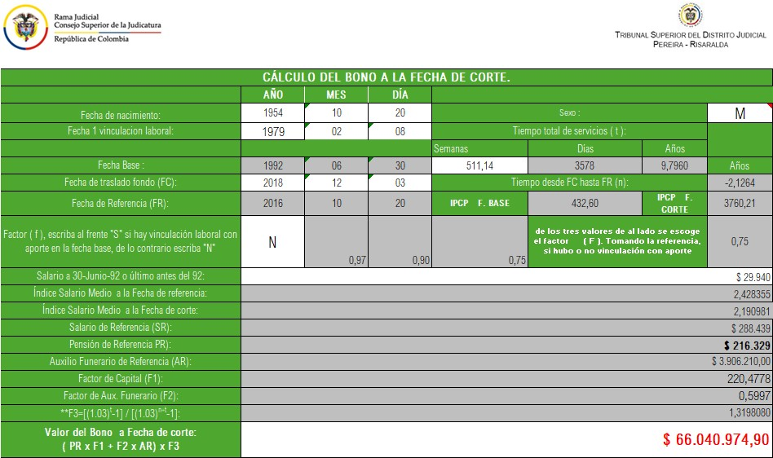

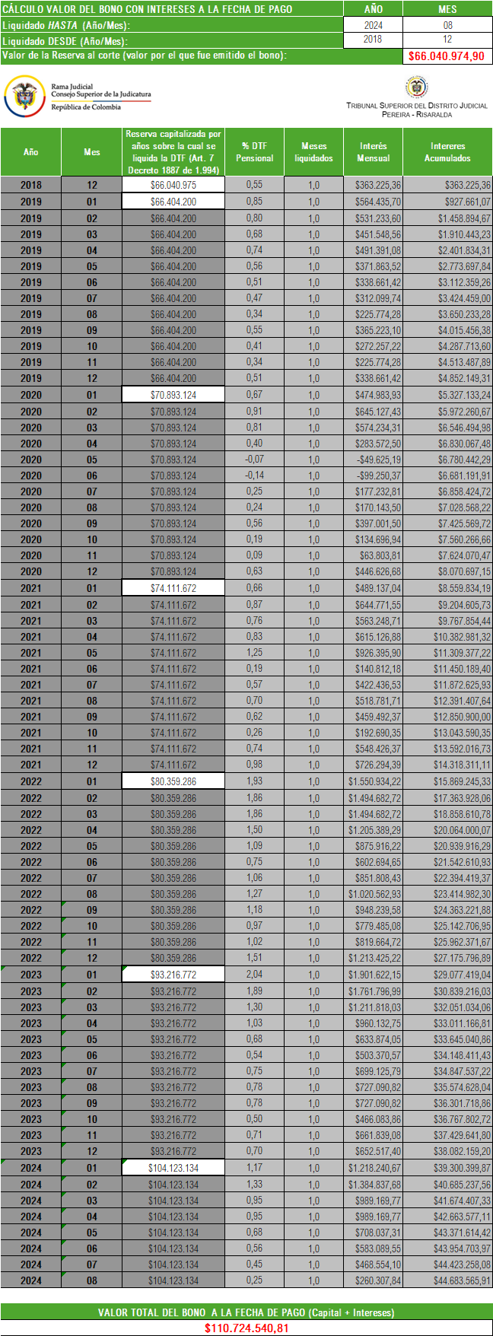
Así las cosas, se tiene que el valor del referido bono ascendería a la suma de $66.040.974,90, al que aún adicionándole un rubro de $44.683.585,91, correspondiente a los intereses para la actualización del mismo a la fecha en que se emitió sentencia de segunda instancia -21/08/2024-, solo se arribaría a un total de $110.724.560,81 monto ostensiblemente inferior a los $156.000.000 al establecidos por el legislador para abrir camino al recurso de casación formulado, por lo que este habrá de negarse.

En mérito de lo expuesto, la Sala de Decisión Laboral del Tribunal Superior del Distrito Judicial de Pereira,

RESUELVE:

PRIMERO: DENEGAR el recurso de casación interpuesto por el demandante ARNULFO CRUZ PAVA contra la sentencia proferida el 21-08-2024.

SEGUNDO: REMITIR, una vez en firme esta providencia, el expediente digital al juzgado de origen.

Notifíquese y cúmplase,

GERMÁN DARÍO GÓEZ VINASCO
Magistrado Ponente

OLGA LUCÍA HOYOS SEPÚLVEDA
Magistrada

JULIO CESAR SALAZAR MUÑOZ
Magistrado

